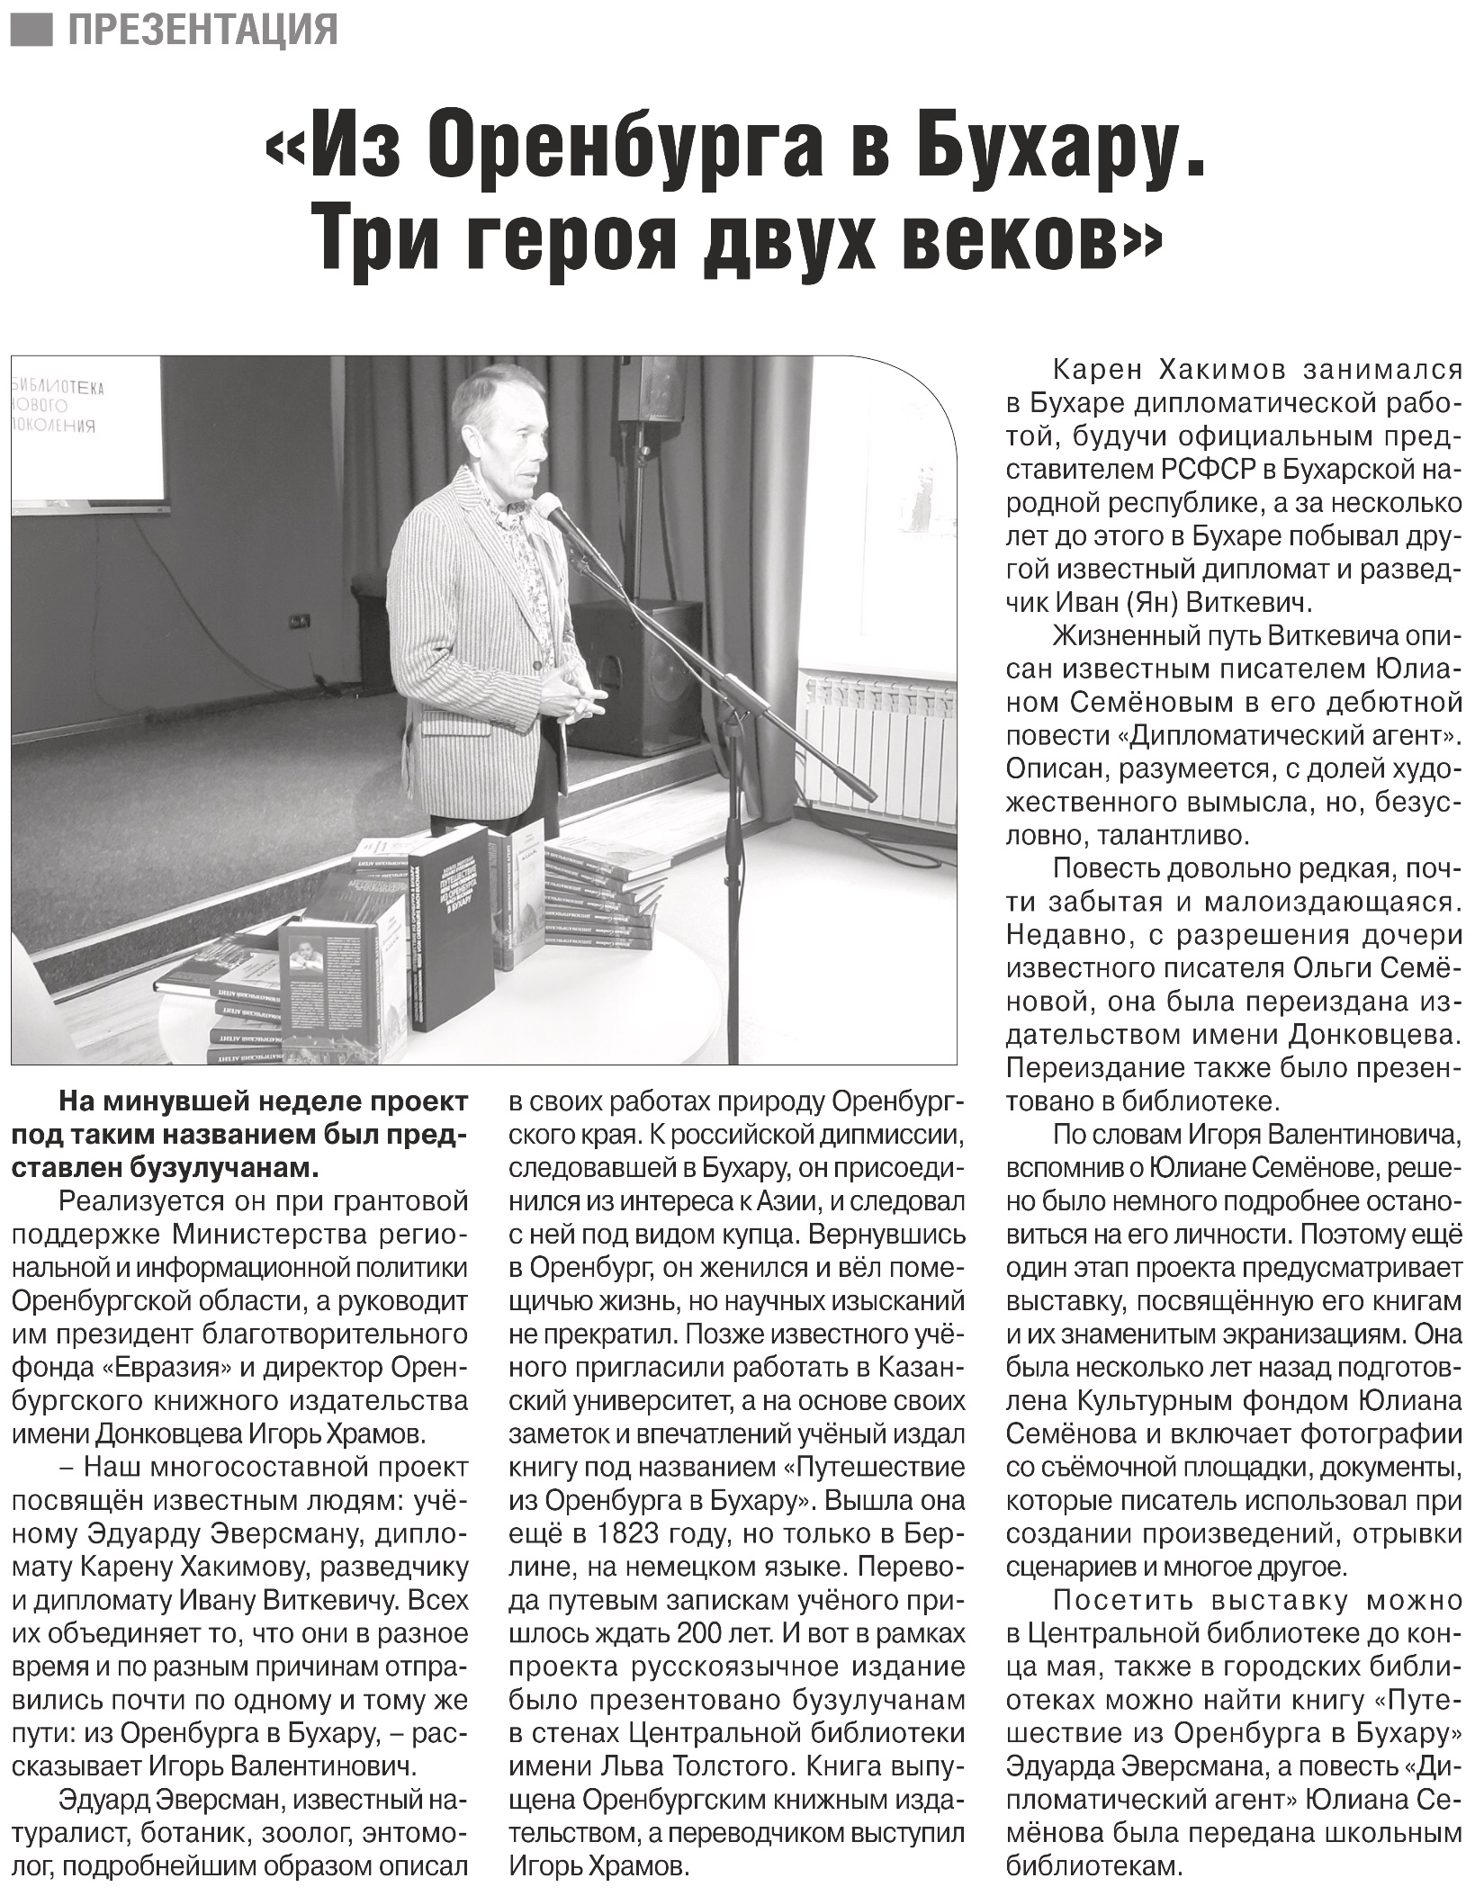

Павлов, Евгений. «Из Оренбурга в Бухару. Три героя двух веков» / Е. Павлов. — Текст: непосредственный // Российская провинция. — 2024. — 23 мая. — С. 14.